四 川 大 学 计 算 机 学 院、软 件 学 院
实 验 报 告
学号：__2017141461185____ 姓名：＿李紫萱＿＿ 专业：＿计算机科学与技术＿＿
班级：＿173040113＿＿ 第 12 周
课程名称 | 计算机组成原理课程设计 | 实验课时 | 1
实验项目 | 多路数据选择器的设计与实现 | 实验时间 | 2018.11.23
实验目的 | 1. 掌握ISE软件设计的方法  2. 掌握数据选择器的工作原理和逻辑功能  3. 掌握简单的Verilog代码编写  4. 掌握schematic使用方法
实验环境 | 机房电脑/windows7/ISE14.7  以及：SWORD4.0开发板、Sword-002接口板、12V电源适配器、JTAG-USB下载器和DB9转USB串口线
实验内容（算法、程序、步骤和方法） | 实验原理：  本实验通过原理图输入法（Schematic）画图实现一个8位的8选1多路选择器。根据层次结构，8位8选1多路选择器（mux8t1_8）由两个4位8选1多路选择器（mux8t1_4）构成，4位8选1多路选择器由7个4位2选1多路选择器（mux2t1_4）构成，4位2选1多路选择由4个1位2选1多路选择器（mux2t1）构成。1位2选1多路选择器则可以由简单的与或门实现。  所以，本实验中，首先构建简单的多路选择器，然后一步步堆上去，完成最终的8位8选1多路选择器。多路选择器设计完成后，再添加简单的IO进行测试，通过下板验证。  实验步骤：  - 一位2选1多路选择器设计  这里我们选择Schematic进行画图，文件命名为mux2t1  - 测试激励代码如下：  initial begin  a = 0;  b = 0;  sel = 0;  #100;  a = 1;  b = 0;  sel = 0;  #100;  a = 0;  b = 1;  sel = 1;  end  如图2.17所示。如果不一致可以放大或缩小。可以滑动黄色的线来查看输入与输出的变化，可以发现仿真结果与逻辑结果是一致的。  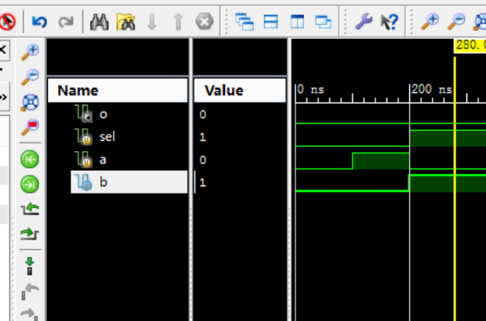  图2.17  - 四位2选1多路选择器的设计  我们可以在一位2选1数据选择器的设计后接着设计四位2选1多路选择器，新建文件mux2t1_4，完成如图2.18的设计。  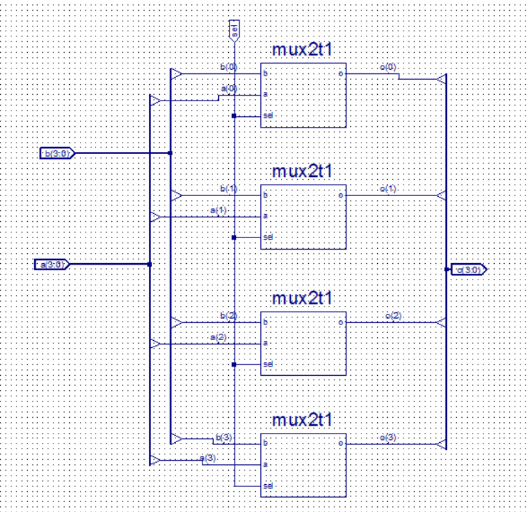  图2.18  图中的mux2t1符号就是上一步实验产生的，可以直接拖进来使用。图中有一个符号要特别注意一下，这个符号叫Bus Tap，它可以将总线的部分位宽抓取出来，或者汇聚数据到总线上。比如这里的mux2t1的输入位宽都是一位，是从4位输入分散出来的。最后生成的4个一位输出通过该符号汇聚成一个4位输出o(3:0)。  新建仿真代码mux2t1_4_tb.v，激励代码如下：  initial begin  a = 0;  b = 0;  sel = 0;  #100;  a = 4'b1010;  b = 4'b0001;  sel = 0;  #100;  sel = 1;  end  仿真结果如图2.25所示，请检查结果的正确性。  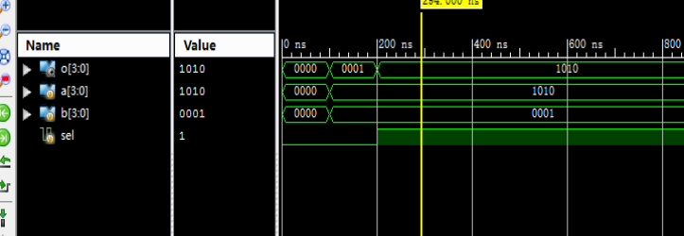  图2.25  - 四位8选1多路选择器的设计  我们继续进行扩展，完成四位8选1多路选择器的设计，建立mux8t1_4文件，如图2.26所示，它需要7个四位2选1多路选择器。输入有8个，各4位，注意：使用的mux2t1_4的引脚位置可能与图片不一致！连线的时候a、b、x不要弄错！同时注意Bus Tap对sel信号的拆分。  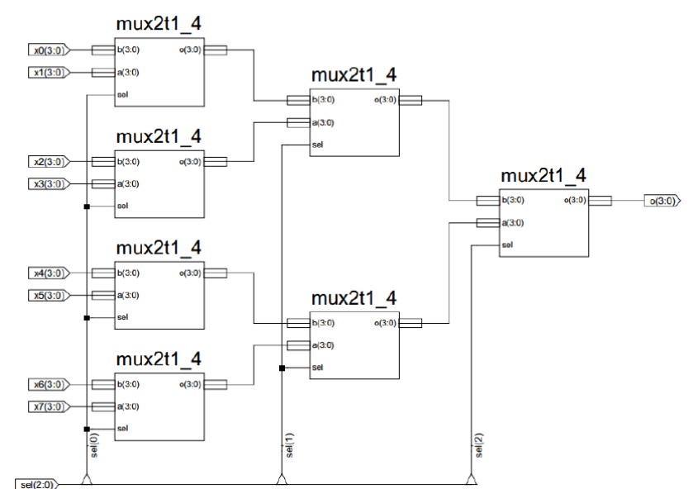  图 2.26  同样地，连接好线后，生成相应的符号mux8t1_4.sym，将在下一步中使用。综合后对四位8选1多路选择器进行仿真。新建仿真代码mux8t1_4_tb.v，测试激励代如下:  initial begin  x0 = 4'h0;  x1 = 4'h1;  x2 = 4'h2;  x3 = 4'h3;  x4 = 4'h4;  x5 = 4'h5;  x6 = 4'h6;  x7 = 4'h7;  sel = 0;  #100;  sel = 1;  #100;  sel = 2;  #100;  sel = 3;  #100;  sel = 4;  #100;  sel = 5;  #100;  sel = 6;  #100;  sel = 7;  end  仿真结果如图2.27所示，请检查结果的正确性。  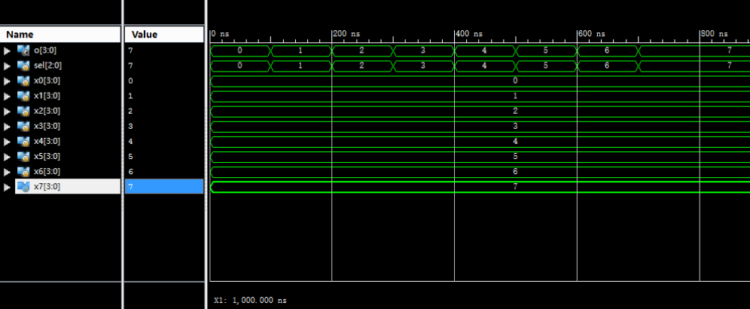  图 2.27  - 八位8选1多路选择器的设计  将上面的四位8选1多路选择器进行位宽加宽，实现八位8选1多路选择器，它需要2个四位8选1多路选择器。建立文件mux8t1_8，如图2.28所示。  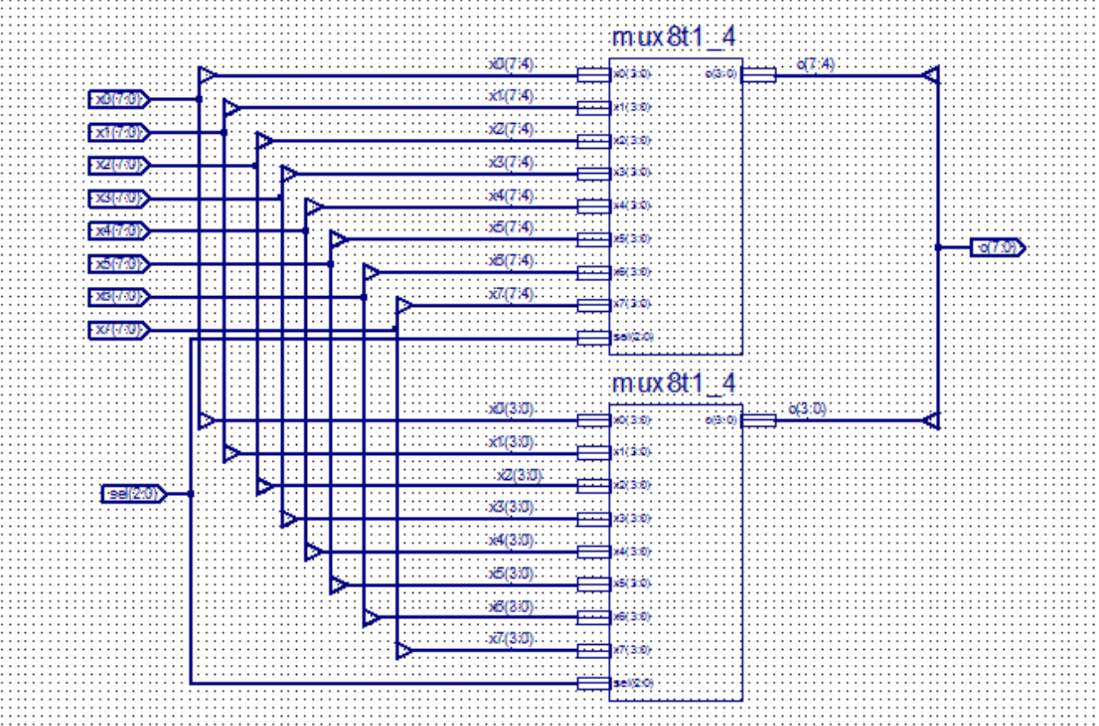  图 2.28  设计完成后，同样生成相应的符号mux8t1_8.sym。综合后对该器件进行仿真测试，建立仿真文件mux8t1_8_tb.v，测试激励代码如下所示:  initial begin  sel = 0;  x0 = 8'h00;  x1 = 8'h11;  x2 = 8'h22;  x3 = 8'h33;  x4 = 8'h44;  x5 = 8'h55;  x6 = 8'h66;  x7 = 8'h77;  #100;  sel = 1;  #100;  sel = 2;  #100;  sel = 3;  #100;  sel = 4;  #100;  sel = 5;  #100;  sel = 6;  #100;  sel = 7;  end  仿真结果如图2.29所示，请检查结果的正确性。  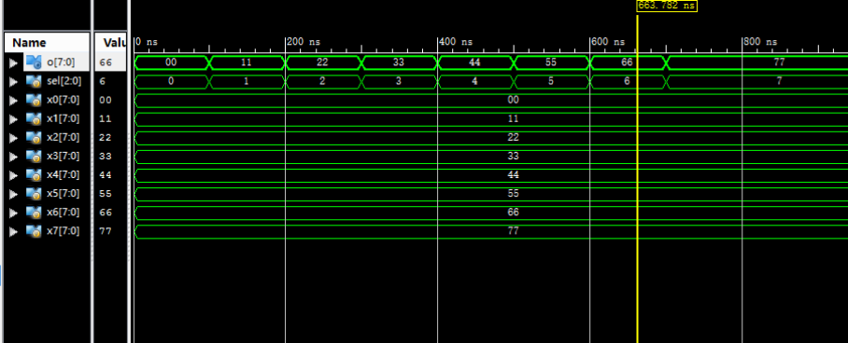  图2.29  - 顶层模块设计  接下来我们在本步骤中，利用上述的八位8选1多路选择器，设计一个简单的顶层模块，使用基本的板上外设。顶层模块结构如图2.30所示，同样使用Schematic完成。模块名为top_mux。  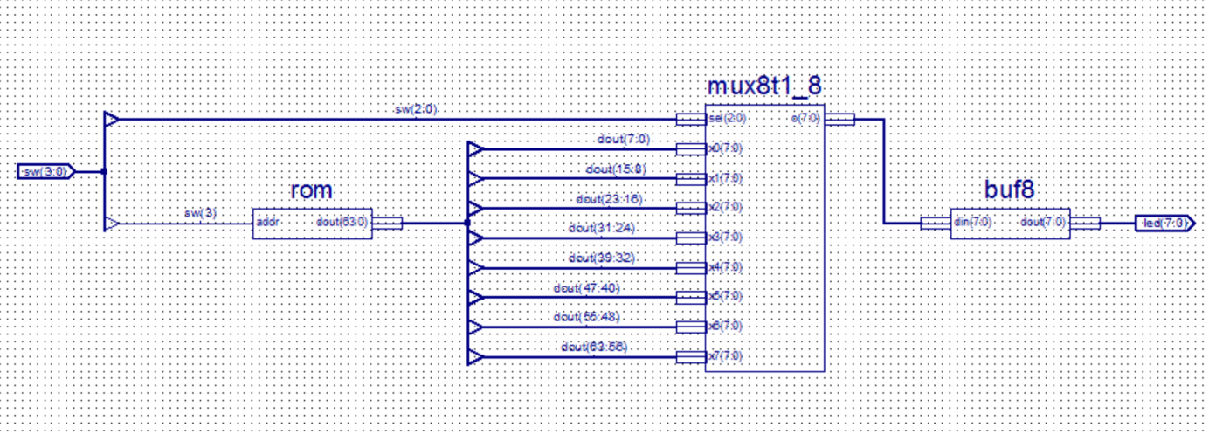  图2.30  顶层模块的核心是8位8选1多路选择器mux8t1_8，数据来源于rom。一个64位的数据，可以分为8个8位宽的数据，作为多路选择器的输入。多路选择器的8位输出连接到8个LED，多路选择器的控制信号sel为3位，来自于拨位开关sw的低三位（2:0）。rom的地址线输入为addr，即sw[3]。图中还有一个8位buf，在这里并没有多少作用，它的代码就是将输入赋值给输出。但没有它，画图连接会提示错误。  下面提供各个辅助小模块的源代码，请自行生成对应的symbol符号。  rom.v的代码如下：  module rom(  input addr,  output [63:0] dout  );  reg [63:0] data[1:0];  initial begin  data[0] = 64'hF8829299_B0A4F9C0;  data[1] = 64'h8E86A1C6_83889080;  end  assign dout = data[addr];  endmodule  buf8的代码如下：  module buf8(  input [7:0] din,  output [7:0] dout  );  assign dout = din;  endmodule  注意：画图连接后，双击下图2.31中框线中的总线，将其Name 改为：dout（63:0）。  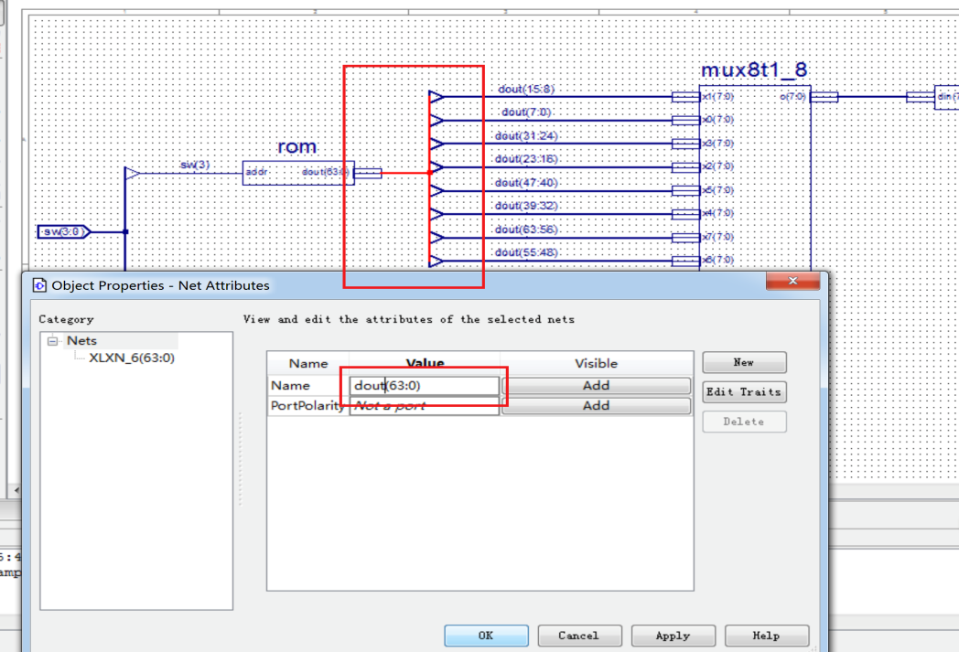  图2.31  设计完成后，对该模块进行综合、仿真，建立仿真文件top_mux_tb.v，测试激励代码如下：  initial begin  sw = 0;  #100;  sw = 8'h01;  #100;  sw = 8'h02;  #100;  sw = 8'h03;  #100;  sw = 8'h04;  #100;  sw = 8'h05;  #100;  sw = 8'h06;  #100;  sw = 8'h07;  #100;  sw = 8'h08;  #100;  sw = 8'h09;  #100;  sw = 8'h0a;  #100;  sw = 8'h0b;  #100;  sw = 8'h0c;  #100;  sw = 8'h0d;  #100;  sw = 8'h0e;  #100;  sw = 8'h0f;  end  仿真结果如图3.32所示，请检查结果的正确性。  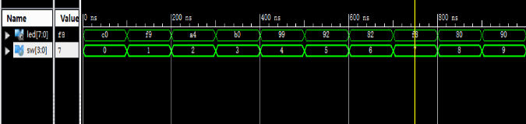  图 3.32  - 32位8选1多路选择器的设计  采用Schematic方法基于8位8选1多路选择器模块mux8t1_8.sym构造一个32位8选1多路选择器mux8t1_32.sch，并进行仿真验证。
（接上）
实验内容（算法、程序、步骤和方法）
数据记录  和计算 | - 一位2选1多路选择器  - 线路图  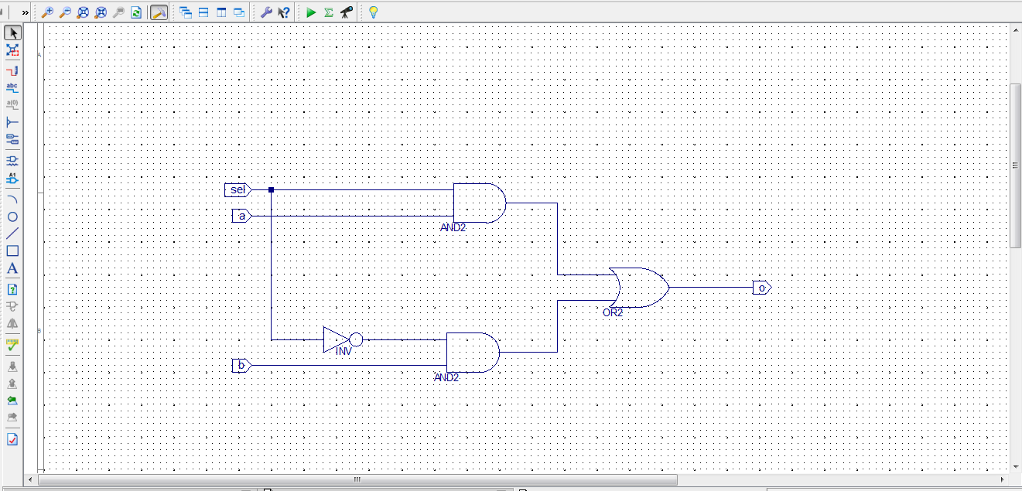  - 仿真结果，与指导手册给出的一致  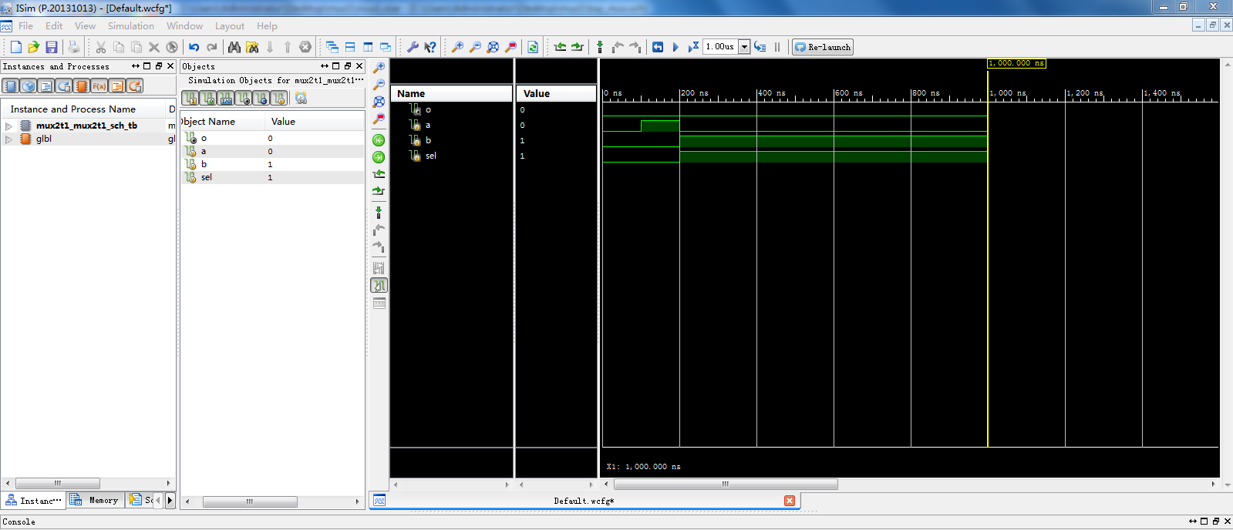  - 四位2选1多路选择器  - 线路图  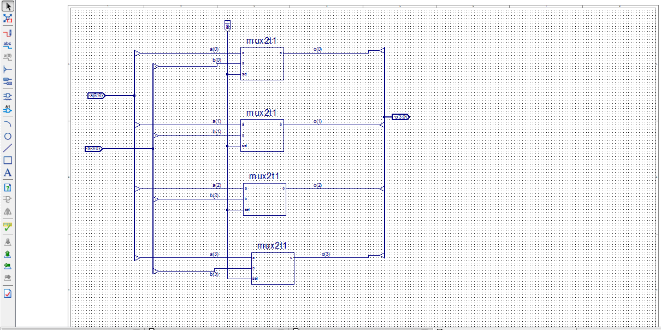  - 仿真结果，与预期一致  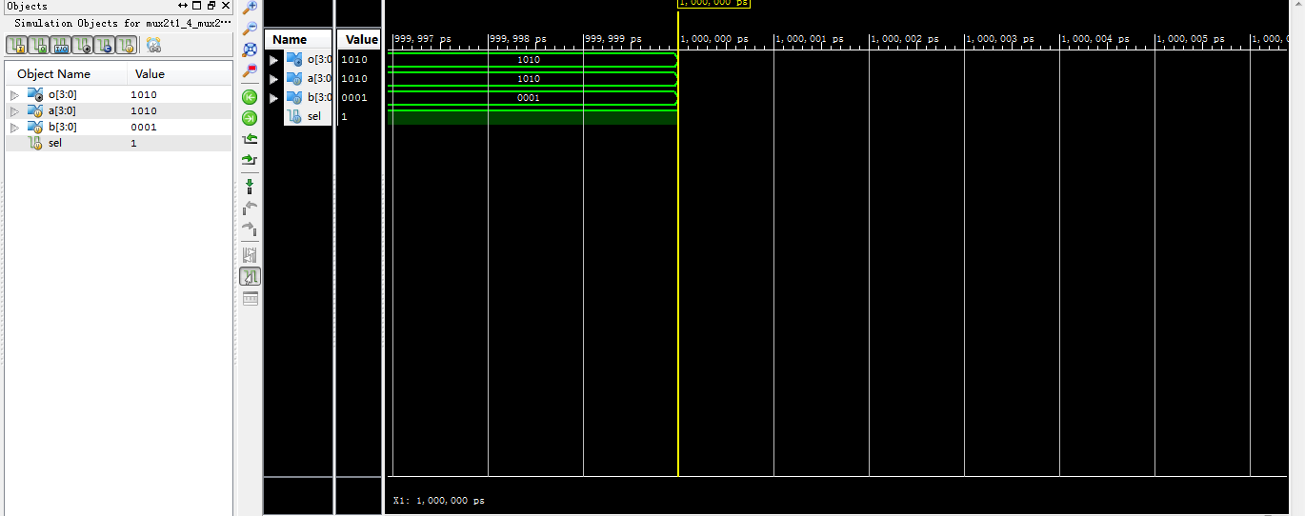  - 四位8选1多路选择器  - 线路图  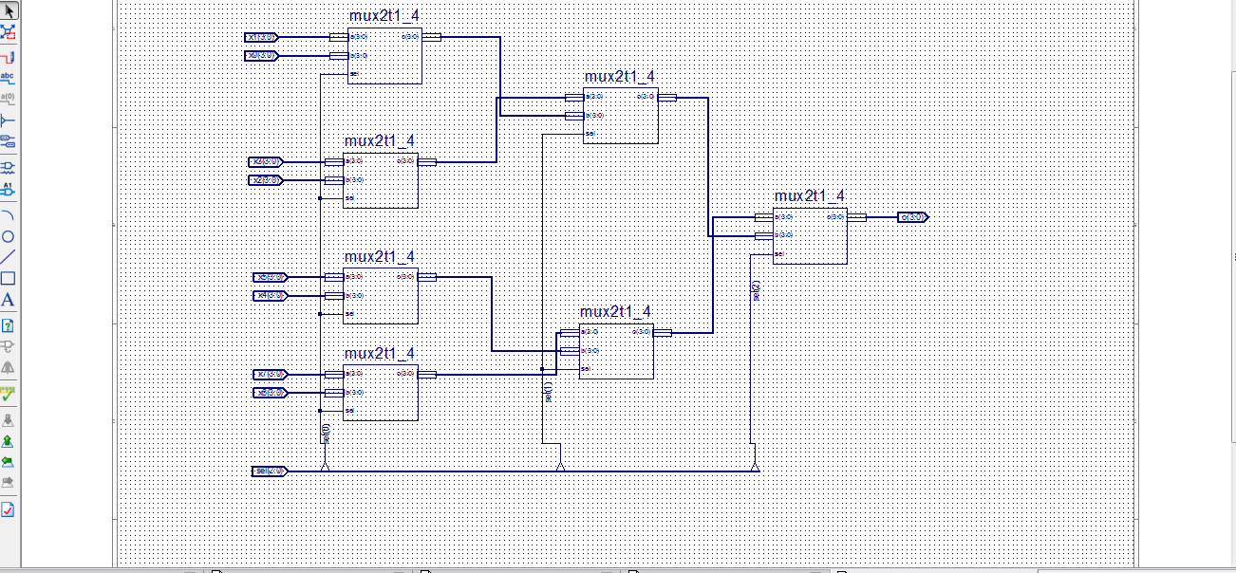  - 仿真结果，与预期一致  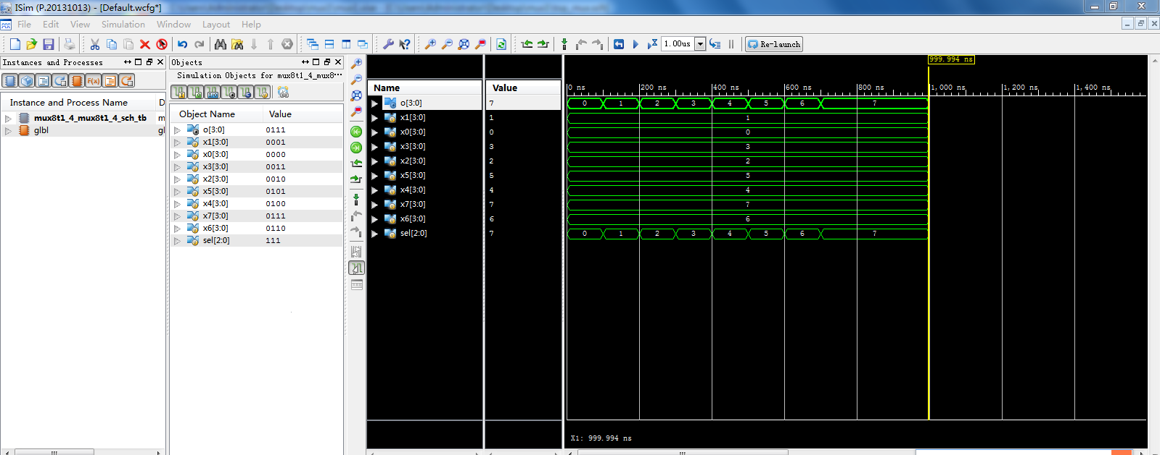  - 八位8选1多路选择器  - 线路图  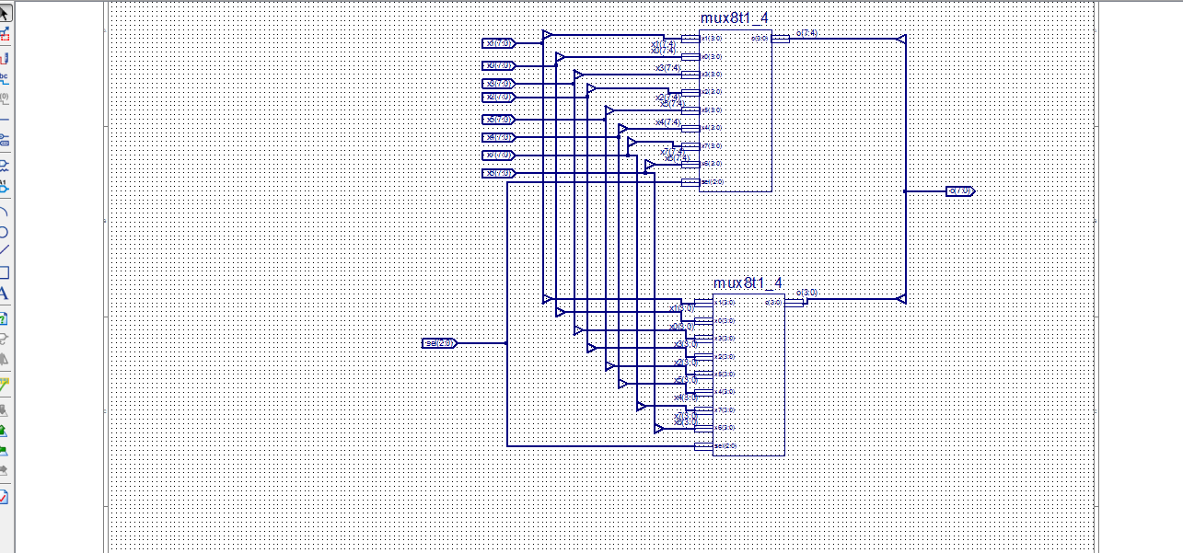  - 仿真结果，与预期一致  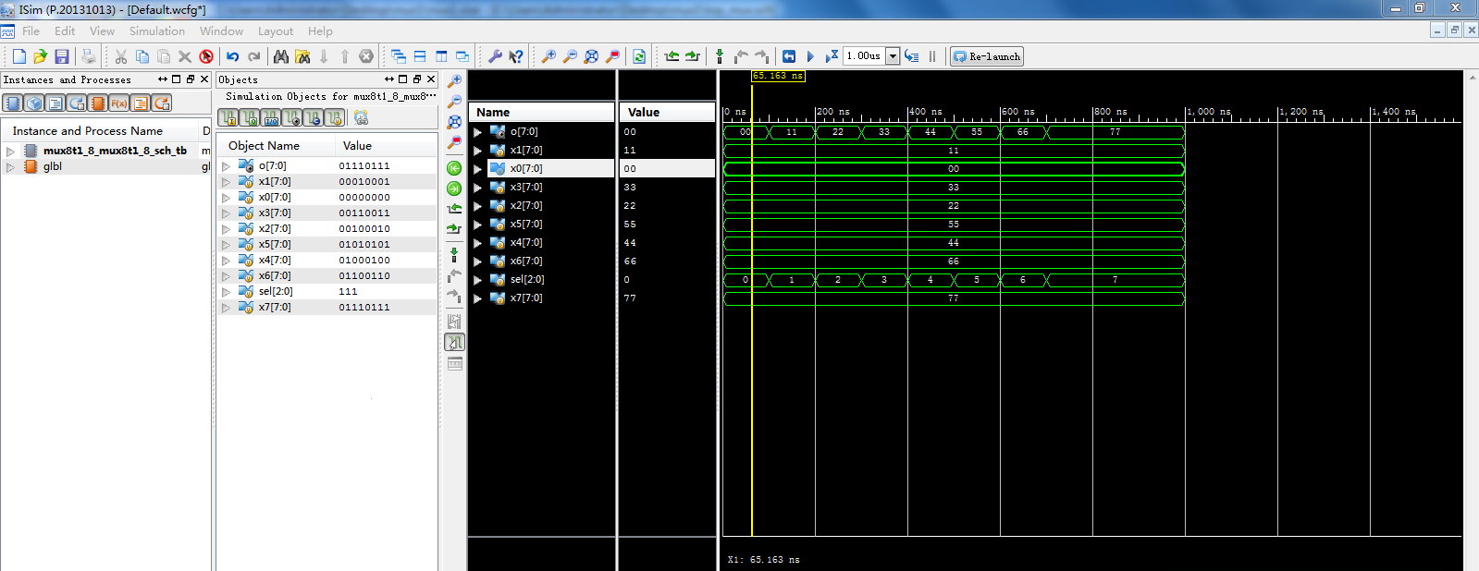  - 顶层模块  - 线路图  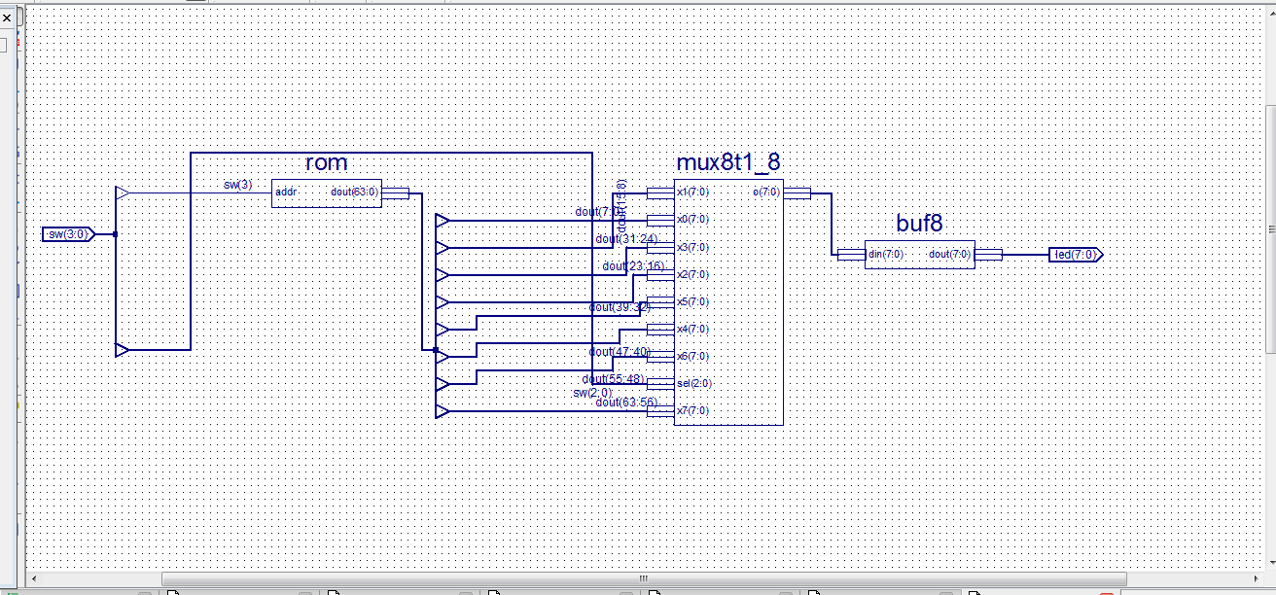  - 仿真结果，与预期一致  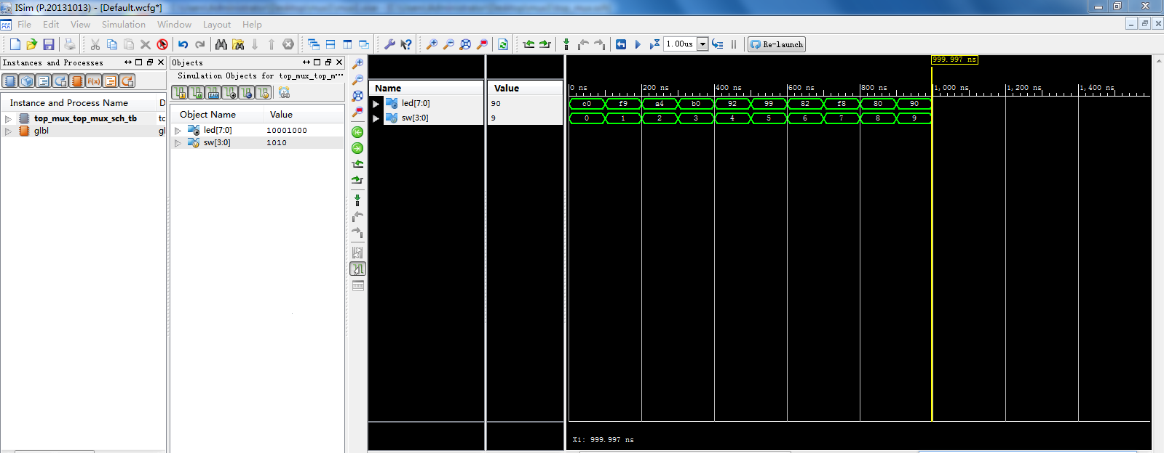  - 32位8选1多路选择器  - 线路图  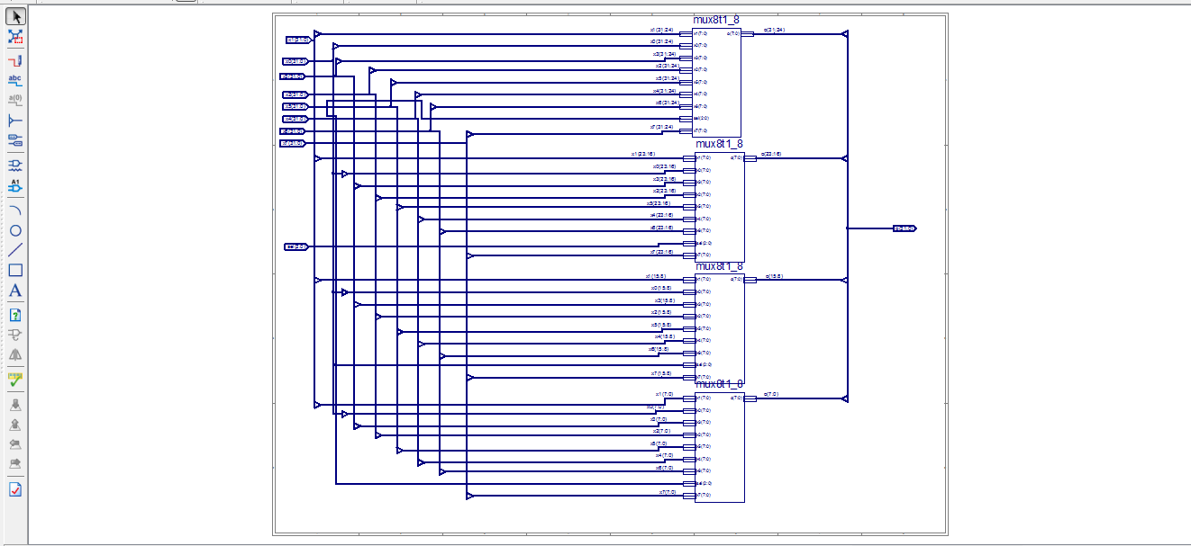  - 仿真结果，与预期一致  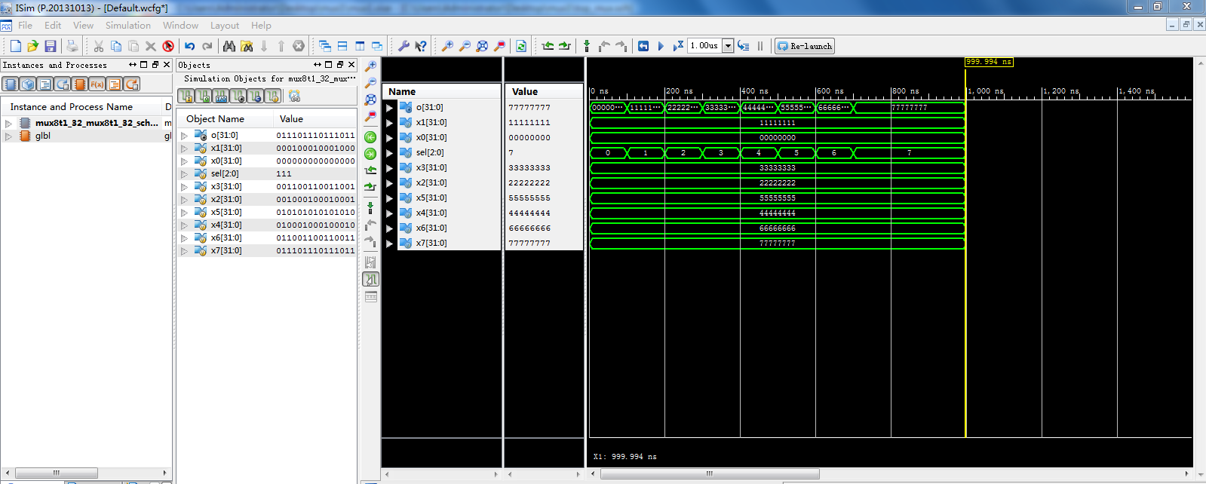  实验要求：  - 若以上实验验证正确，则采用Schematic方法基于8位8选1多路选择器模块mux8t1_8.sym构造一个32位8选1多路选择器mux8t1_32.sch，并进行仿真验证。要求给出mux8t1_32.sch的结构图（实验截图）和仿真激励代码。  实验截图和仿真结果如上。仿真激励代码如下：  initial begin  sel = 0;  x0 = 32'h00000000;  x1 = 32'h11111111;  x2 = 32'h22222222;  x3 = 32'h33333333;  x4 = 32'h44444444;  x5 = 32'h55555555;  x6 = 32'h66666666;  x7 = 32'h77777777;  #100;  sel = 1;  #100;  sel = 2;  #100;  sel = 3;  #100;  sel = 4;  #100;  sel = 5;  #100;  sel = 6;  #100;  sel = 7;  end  - 采用HDL 代码输入法(Verilog Module、VHDL Module)构造一个八位8选1多路选择器mux8t1_8.v，要求写出它的源代码mux8t1_8.v。  源代码如下：  input [2:0]addr;  input [7:0] a,b,c,d,e,f,g,h;  input en;  output [7:0] Mout;  reg [7:0] Mout;  always@(addr or a or b or c or d or e or f or g or h or en)  begin  if(!en)  case(addr)  3'b000: Mout=a;  3'b001: Mout=b;  3'b010: Mout=c;  3'b011: Mout=d;  3'b100: Mout=e;  3'b101: Mout=f;  3'b110: Mout=g;  3'b111: Mout=h;  endcase  else  Mout = 0;  end  endmodule  测试代码如下：  module next_tb;  // Inputs  reg [2:0] addr;  reg [7:0] a;  reg [7:0] b;  reg [7:0] c;  reg [7:0] d;  reg [7:0] e;  reg [7:0] f;  reg [7:0] g;  reg [7:0] h;  reg en;  // Outputs  wire [7:0] Mout;  // Instantiate the Unit Under Test (UUT)  next uut (  .addr(addr),  .a(a),  .b(b),  .c(c),  .d(d),  .e(e),  .f(f),  .g(g),  .h(h),  .en(en),  .Mout(Mout)  );  initial begin  addr = 0;  a = 8'h00000000;  b = 8'h11111111;  c = 8'h22222222;  d = 8'h33333333;  e = 8'h44444444;  f = 8'h55555555;  g = 8'h66666666;  h = 8'h77777777;  en=0;  #100;  addr = 1;  #100;  addr = 2;  #100;  addr = 3;  #100;  addr = 4;  #100;  addr = 5;  #100;  addr = 6;  #100;  addr = 7;  end  endmodule
结 论  （结 果） | 成功用Schematic方法设计了三十二位八选一多路选择器。一位2选1多路选择器、四位2选1多路选择器、四位8选1多路选择器、八位8选1多路选择器、顶层模块、32位8选1多路选择器仿真测试均与预期逻辑结果一致。
小 结 | 加深了对多路选择器原理的理解，熟悉了ISE中原理图的绘制，这样之后的实验在绘制线路图时会更加快捷。同时，掌握简单的Verilog代码编写以及schematic使用方法。
指导老师评 议 | 成绩评定： 指导教师签名：

实验报告说明
专业实验中心
实验名称 要用最简练的语言反映实验的内容。如验证某程序、定律、算法，可写成“验证×××”；分析×××。
实验目的 目的要明确，要抓住重点，可以从理论和实践两个方面考虑。在理论上，验证定理、公式、算法，并使实验者获得深刻和系统的理解，在实践上，掌握使用实验设备的技能技巧和程序的调试方法。一般需说明是验证型实验还是设计型实验，是创新型实验还是综合型实验。
实验环境 实验用的软硬件环境（配置）。
实验内容（算法、程序、步骤和方法） 这是实验报告极其重要的内容。这部分要写明依据何种原理、定律算法、或操作方法进行实验，要写明经过哪几个步骤。还应该画出流程图（实验装置的结构示意图），再配以相应的文字说明，这样既可以节省许多文字说明，又能使实验报告简明扼要，清楚明白。
数据记录和计算 指从实验中测出的数据以及计算结果。
结论（结果） 即根据实验过程中所见到的现象和测得的数据，作出结论。
小结 对本次实验的体会、思考和建议。
备注或说明 可写上实验成功或失败的原因，实验后的心得体会、建议等。
注意：
- 实验报告将记入实验成绩；
- 每次实验开始时，交上一次的实验报告，否则将扣除此次实验成绩。

